مجموعة الأدوات المرتبطة بالتحويلات النقدية في حالات الطوارئ

خارطة الطريق لاتخاذ القرارات بشأن قيمة التحويلات وتواترها

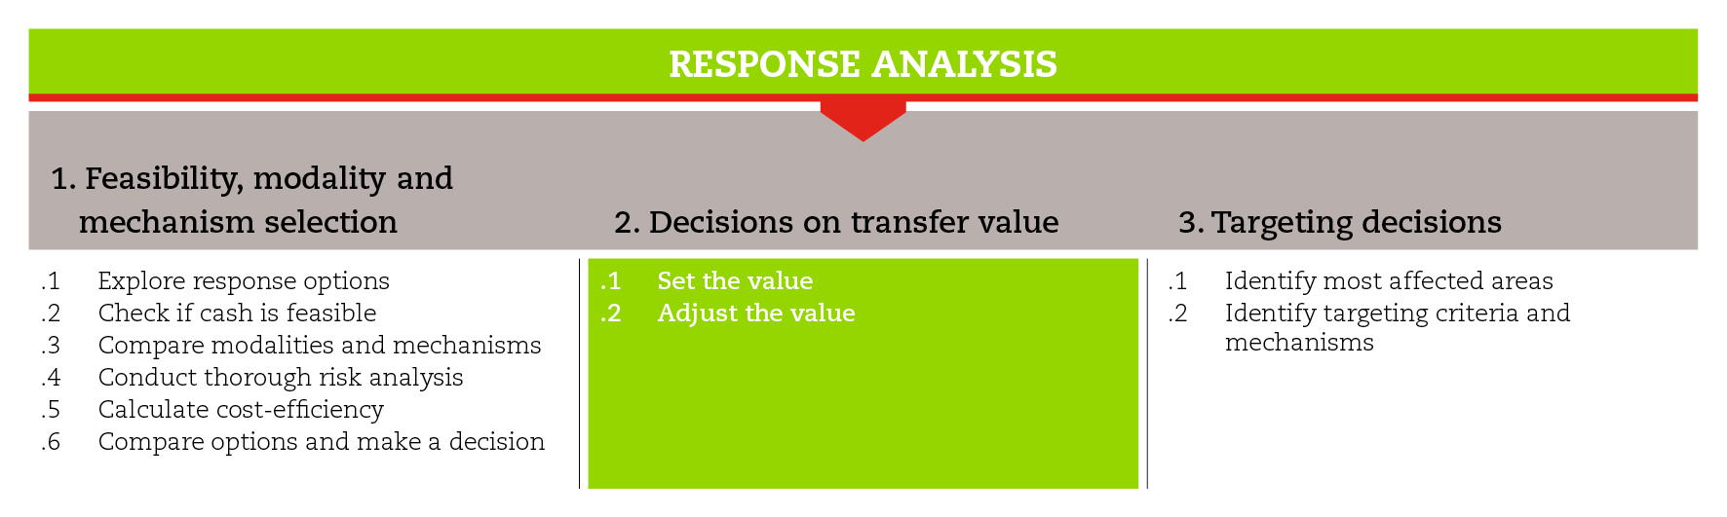

المقدمة
تقدم خارطة الطريق هذه التوجيهات الخاصة باتخاذ القرار بشأن قيمة وتواتر التحويلات النقدية التي تسمح بتحقيق أهداف عملية الاستجابة.
كما تقترح هذه الخارطة مجموعة الأدوات المرتبطة بالتحويلات النقدية الضرورية لهذه الخطوة والخطوات الفرعية، على أن تكييف هذه الأدوات مع الحاجات والسياق.
ولا بد دائماً من الامتثال للمعايير الدنيا المدرجة تحت هذه الخطوة باعتبار أن هذه المعايير كفيلة بضمان جودة الاستجابة.
ولا تكون الخطوات والخطوات الفرعية متسلسلة بالضرورة، فأحياناً يجب المرور بها مراراً وتكراراً لتوجيه عملية اتخاذ القرار.
وللحصول على المزيد من المبادئ التوجيهية حول اتخاذ القرار بشأن قيمة وتواتر التحويلات، يمكن مراجعة الوثائق المرجعية المقترحة في نهاية خارطة الطريق.

المعايير الدنيا
- إذا كان الهدف من التحويلات النقدية هو تلبية الحاجات الرئيسية، يجب الأخذ في الاعتبار الحد الأدنى لسلة الإنفاق في السوق المحلية (بما في ذلك السلع الغذائية، والسلع والخدمات الرئيسية) والمؤشرات الوطنية القائمة.
- محاولة التنسيق مع البرامج القائمة لتفادي تعريض النظم الوطنية للخطر.
- مناقشة قيمة التحويل المحتسبة مع أفراد المجتمع للتأكد من أنها منصفة وتأخذ في الاعتبار خصائص السياق المحلي.
- الأخذ في الاعتبار التعديلات الممكنة على قيمة التحويل في حال طرأ أي تغيّر في الأسعار.
- الأخذ في الاعتبار معدل المداخيل، والتشريعات/الضرائب المحلية عند تحديد قيمة التحويلات النقدية.

الخطوات الفرعية والأدوات

تحديد قيمة التحويلات النقدية
يستند تحديد قيمة التحويلات النقدية إلى حاجات الأسر. وتكون في أغلب الأحيان متساوية مع الفروقات، مثلاً تتساوى قيمة التحويل مغ الفرق بين حاجات السكان وقدراتهم على تلبيتها من دون اللجوء إلى استراتيجيات التكيّف السلبية. وقد تسمح بيانات التقييم من تحديد الحاجات. كما تسمح المعلومات المتعلقة باسعار السوق وسلة الإنفاق بتحديد تكلفة الحاجات بالنسبة للأسواق المحلية. ولا يجوز غض النظر عن تكاليف النقل.
الأسئلة التي يجب طرحها عند تحديد قيمة التحويل النقدي:
- ما هي الحاجات التي سيغطيها التحويل النقدي؟ وإلي أي مدى؟
- ما هي التكلفة التي سيتكبدها المستفيد للوصول إلى السلع أو الخدمات في الأسواق المحلية؟
- ما هي السلع والخدمات التي يمكن للأسر تأمينها (عبر مداخيلها وغيرها من وسائل الدعم؟)
- هل من سلع أو خدمات أخرى قد تنفق الأسر من التحويلات النقدية للحصول عليها؟ كنفقات غير مرتبطة بأهداف المشروع (مثل السلع الغذائية في مشروع ايواء) أو نفقات ناتجة عن المشروع (تكاليف النقل العام لأماكن التسليم).
تقدم أداة القياس السريع لقيمة التحويل نموذج يسمح بتحديد قيمة التحويل بالاستناد إلى الأسلئلة المذكورة.
في حال التعامل مع وسائل تحويل متنوعة (نقد مقابل العمل مثلاً) أو قطاعات محددة (مأوى، سبل عيش، مثلاً) يجب الأخذ في الاعتبار مسائل إضافية يمكن الاطلاع عليها عبر أداة تحديد قيمة التحويل.
تعديل قيمة التحويل لتتناسب مع حجم الأسرة
من السهل تحديد قيمة تحويل ثابتة تقدم للأسر بغض النظر عن حجمها، غير أنه من المنصف تقديم المزيد من النقود للأسر الكبيرة. وبما أن تكييف قيمة التحويل مع عدد أفراد الأسرة يتطلب استحداث مستمر وتوفر معلومات موثوقة حول حجم الأسرة وإجراءات التسجيل والدفع، قد يكون من الصعب تنفيذ هذا التكييف لا سيما في حالات الطوارئ. لهذا، يجب ايجاد حل وسط بين قيمة التحويل المنصفة والقابلة للتنفيذ. في هذا السياق، تقدم الأداة الخاصة باتخاذ القرار بشأن تكييف قيمة التحويل مع حجم الأسرة، قائمة بايجابيات وسلبيات قيمة التحويلات الثابتة والمعدلة.

وتيرة تقديم التحويلات النقدية
تقدم التحويلات النقدية على شكل
- دفعة واحدة، لتغطية الحاجات الطارئة.
- دفعات متواترة، لتغطية الحاجات المتكررة.
- دفعات مرتبطة باستثمار الأسرة كسبل العيش أو المأوى.
غالباً ما تكون التحويلات على شكل دفعة واحد الشكل الأنسب لتلبية الحاجات الطارئة وتوسيع نطاق الاستجابة عبر تقديم تحويل نقدي بقيمة متدنية. وقد تساعد هذه التحويلات على تغطية مستويات مختلفة من حاجات الأسرة، مع أن الأسر ستنفقها بحسب أولوياتها.
أما الدفعات المتفرقة فهي الأنسب لتغطية حاجات الأسر المتكررة من السلع الغذائية وغير الغذائية، كالوقود، وأدوات التنظيف والمياه. وهي أيضاً فعالة في تغطية مصاريف سبل العيش/المأوى/الانتعاش بما أن قيمتها أكبر من الدفعات الواحدة. وتجدر الإشارة أنها تترافق مع الدعم الفني المطلوب من المنظمات (الإشراف الفني على المأوى، وخطط العمل مثلاً).
تعديل قيمة التحويل لتتناسب مع التغيّر في الأسعار
إذا كانت من المخطط تقديم التحويلات النقدية على شكل دفعات متواترة، يجب الأخذ في الاعتبار الآثار السلبية المحتملة للتضخم على مستحقات المستفيدين. ويمكن القيم بذلك عبر طريقتين:
- الأخذ في الاعتبار التضخم المرتقب في فترة التدخل عند تحديد قيمة التحويل: تعدل القيمة بحسب معدل التضخم المرتقب في الفترة المعنية (راجع أداة القياس السريع لقيمة التحويل).
- وضع خطة طوارئ لتعديل قيمة التحويل أو تغير وسيلة التحويل عندما يتجاوز التضخم مستويات الأسعار المحددة. وتساعد أداة تعديل قيمة التحويل لتتناسب مع تغيرات الأسعار في فهم الخطوات الضرورة للاستجابة بالفعالية والسرعة المناسبة لتغيرات الأسعار.
المراجع
Learning from cash responses to the tsunami (2006) Issues Paper 3. Setting the value. ODI
htpp://www.odi.org/publications/3997-learning-cash-responses-tsunami-issues-papers
International Red Cross and Red Crescent Movement (2012) Market Analysis Guidance (MAG)
International Red Cross and Red Crescent Movement (2007) Guidelines for cash transfer programming Pages 28-30.
htpp://www.ifrc.org/Global/Publications/disasters/finance/cash-guidelines-en.pdf
ACF (2007) Implementing cash-based interventions. Pages 69-75.
http://www.actionagainsthunger.org/publication/2007/10/implementing-cash-based-interventions-guideline-aid-workers

